嘉善熙宇服饰辅料厂
新增年产树脂纽扣3000万粒、锌合金钮扣1000万粒、铜钮扣1000万粒、塑料纽扣1000万粒技术改造项目
竣工环境保护验收监测报告表

建设单位：嘉善熙宇服饰辅料厂
编制单位：浙江诚德检测研究有限公司

二〇一九年十二月

建设单位：嘉善熙宇服饰辅料厂
法人代表：张建平
项目负责：张建平

编制单位：浙江诚德检测研究有限公司
法定代表：沈国建
项目负责：潘意隆

建设单位：嘉善熙宇服饰辅料厂 | 编制单位：浙江诚德检测研究有限公司
电话：13917161788 | 电话：0574-89011667
邮编：314117 | 邮编：315000
地址：嘉善县西塘镇钮扣特色工业园区 | 地址：宁波市海曙区前丰街80号5幢5层

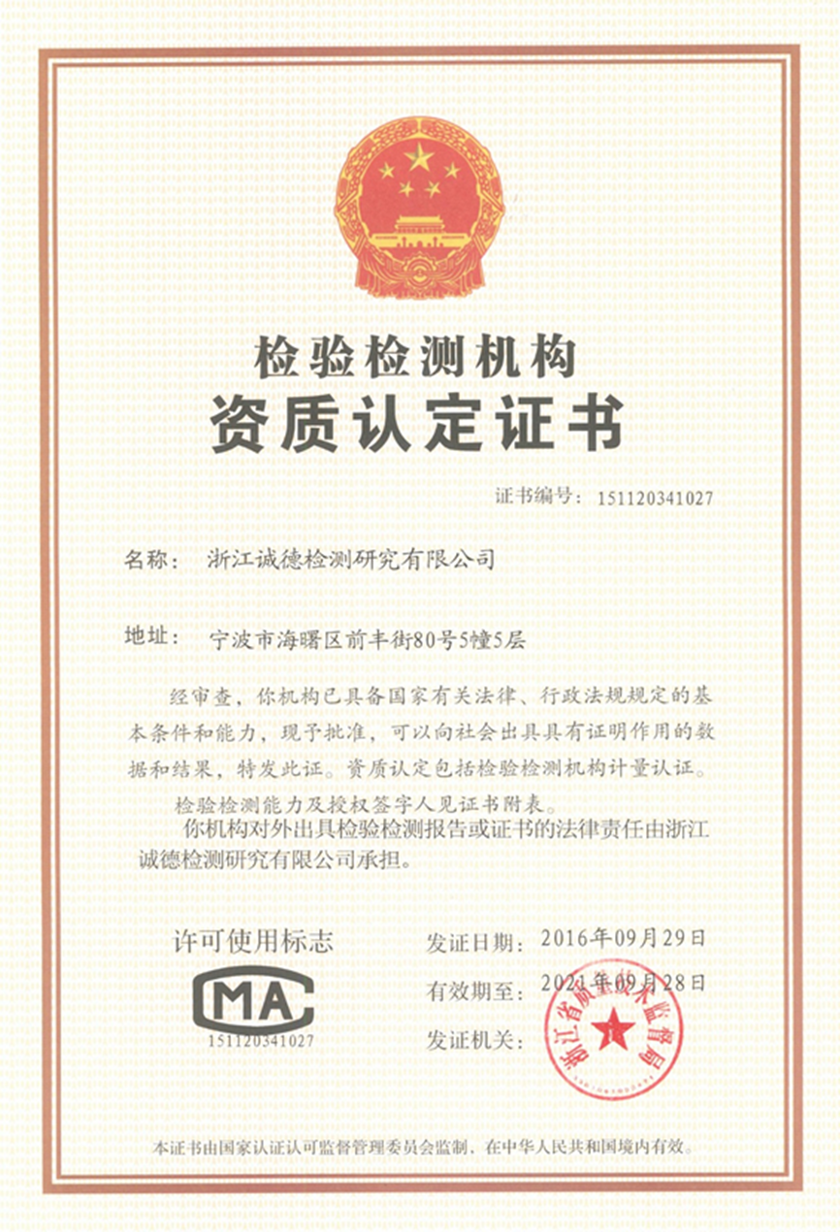

第一部分竣工环境保护验收监测报告表

表一、项目概况
建设项目名称 | 嘉善熙宇服饰辅料厂新增年产树脂纽扣3000万粒、锌合金钮扣1000万粒、铜钮扣1000万粒、塑料纽扣1000万粒技术改造项目
建设单位名称 | 嘉善熙宇服饰辅料厂
建设项目性质 | 新建√ 改扩建 技改 迁建（划√）
建设地点 | 嘉善县西塘镇大舜舜丁公路208号-88
主要产品名称 | 树脂纽扣、锌合金钮扣、铜钮扣、塑料纽扣
设计生产能力 | 年产树脂纽扣3000万粒、锌合金钮扣1000万粒、铜钮扣1000万粒、塑料纽扣1000万粒
实际生产能力 | 年产树脂纽扣3000万粒、锌合金钮扣1000万粒、铜钮扣1000万粒、塑料纽扣1000万粒
建设项目环评时间 | 2015.12 | 开工建设日期 | 2012.6
调试时间 | 2015.12 | 验收现场监测时间 | 2019.11.6-11.7
环评报告表  审核部门 | 嘉兴市生态环境局嘉善分局（原嘉善县环境保护局） | 环评报告表  编制单位 | 浙江省环保设计研究院有限公司
环保设施  设计单位 | - | 环保设施  施工单位 | -
投资总概算 | 291万元 | 环保投资总概算 | 15万元 | 比例 | 5.15%
实际总投资 | 291万元 | 实际环保投资 | 80万元 | 比例 | 27.5%
项目建设过程简述 | 嘉善熙宇服饰辅料厂新增年产树脂纽扣3000万粒、锌合金钮扣1000万粒、铜钮扣1000万粒、塑料纽扣1000万粒技术改造项目位于嘉善县西塘镇大舜舜丁公路208号-88，嘉善熙宇服饰辅料厂成立于2012年6月，位于嘉善县西塘镇大舜舜丁公路208号-88，利用已建空置厂房进行纽扣的生产加工销售活动。企业自成立以来未办理环保手续，根据《关于明确纽扣行业整治环保审批与验收要求的通知》（嘉善县纽扣行业专项整治工作指挥部文件[2015]14号），依法补办手续，审批通过后按环保“三同时”要求依法进行验收，不再处罚。2015年12月嘉善熙宇服饰辅料厂委托浙江省环保设计研究院有限公司编制完成了《嘉善熙宇服饰辅料厂新增年产树脂纽扣3000万粒、锌合金钮扣1000万粒、铜钮扣1000万粒、塑料纽扣1000万粒技术改造项目环境影响报告表》，2016年1月12日嘉兴市生态环境局嘉善分局（原嘉善县环境保护局）以“报告表批复[2016]064号”文批复了该环境影响评价报告表。  本项目于2012年6月开工建设，2015年12月竣工，2015年12月进行调试。目前各设备运行状况良好，已具备验收条件。本次验收范围为新增年产树脂纽扣3000万粒、锌合金钮扣1000万粒、铜钮扣1000万粒、塑料纽扣1000万粒技术改造项目。  根据环境保护部国环规环评[2017]4号《关于发布<建设项目竣工环境保护验收暂行办法>的公告》、《建设项目竣工环境保护验收技术指南 污染影响类》，2017年10月1日起建设单位自主开展建设项目竣工环境保护验收。受嘉善熙宇服饰辅料厂委托，浙江诚德检测研究有限公司对本项目进行了验收监测。监测单位根据现有资料，对该项目进行现场勘察后编制了建设该项目竣工环境保护验收监测方案。  依据建设该项目竣工环境保护验收监测方案，浙江诚德检测研究有限公司对项目污染物排放现状和各类环保治理设施的处理能力进行了现场监测，并收集相关资料，在此基础上编写此报告。
验收监测依据 | 1、建设项目环境保护相关法律、法规、规章和规范  (1)《中华人民共和国环境保护法》，主席令第9号，2015年1月1日；  (2)《中华人民共和国水污染防治法》，主席令第70号，2018年1月1日；  (3)《中华人民共和国大气污染防治法》，主席令第31号，2016年1月1日；  (4)《中华人民共和国环境噪声污染防治法》，主席令77号，2018年12月29日；  (5)《中华人民共和国固体废物污染环境防治法》，主席令57号，2016年11月7日；  (6)《国务院关于修改《建设项目环境保护管理条例》的决定》及附件《建设项目环境保护管理条例》，国务院令第682号，2017年7月16日；  (7)《关于发布《建设项目竣工环境保护验收暂行办法》的公告》及附件《建设项目竣工环境保护验收暂行办法》，国家环境保护部，国环规环评[2017]4号，2017年11月20日。  2、建设项目竣工环境保护验收技术指南  (1)《建设项目竣工环境保护验收技术指南 污染影响类》，公告2018年第9号，生态环境部，2018年5月15日。  3、建设项目环境影响报告表及审批部门审批决定  (1) 《嘉善熙宇服饰辅料厂新增年产树脂纽扣3000万粒、锌合金钮扣1000万粒、铜钮扣1000万粒、塑料纽扣1000万粒技术改造项目环境影响报告表》（浙江省环保设计研究院有限公司，2015.12）；  (2)《关于嘉善熙宇服饰辅料厂新增年产树脂纽扣3000万粒、锌合金钮扣1000万粒、铜钮扣1000万粒、塑料纽扣1000万粒技术改造项目环境影响报告表的批复》（嘉兴市生态环境局嘉善分局（原嘉善县环境保护局），报告表批复[2016]064号 ）。
验收监测标  准标号、级别、限值 | 1、废水  本项目生产废水和生活污水经污水处理设备预处理后接入市政污水管网，最终由西部水务（嘉兴）有限公司处理达到《城镇污水处理厂污染物排放标准》（GB18918-2002）一级B标准后排放。具体指标详见表 1-1。  表 1-1 废水排放标准 单位：mg/L，pH除外  控制项目 pH SS CODcr 石油类 BOD₅ 氨氮 锌  三级标准 6~9 400 500 20 300 35* 5  一级B标准 6~9 20 60 3 20 8（15） 1  注：*执行DB33/887-2013《工业企业废水氮、磷污染物间接排放限值》，括号外数值为>12℃时的控制指标，括号内数值为水温≤12℃时的控制指标  2、废气  本项目污染因子均执行GB16297-1996《大气污染物综合排放标准》表2中的二级标准，具体见表1-2。  表1-2 大气污染物综合排放标准  污染物 最高允许排放浓度（mg/m³） 最高允许排放速率 无组织排放监控浓度限值  排气筒高度（m） 二级（kg/h） 监控点 浓度（mg/m³）  颗粒物 120 15 3.5 周界外浓度最高点 1.0  非甲烷总烃 120 15 10 4.0  食堂油烟废气排放执行GB18483-2001《饮食业油烟排放标准》中型标准，具体见表1-3.  表1-3 GB18483-2001《饮食业油烟排放标准》  规模 小型 中型 大型  基准灶头数 ≥1，<3 ≥3，<6 ≥6  对应灶头总功率 10⁸J/h 1.67，<5.00 ≥5.00，<10 ≥10  对应排气罩灶面总投影面积（m²） ≥1.1，<3.3 ≥3.3，<6.6 ≥6.6  最高允许排放浓度（mg/m³） 2.0  净化设施最低去除率（%） 60 75 85  3、厂界环境噪声  本项目东、南、西、北厂界噪声执行《工业企业厂界环境噪声排放标准》（GB12348-2008）中的3类标准（即昼间 65dB（A））。  4、固体废弃物  本项目产生的固体废物的处理、处置均应满足《中华人民共和国固体废物污染环境防治法》和《关于进一步加强项目固体废物环境管理的通知》（浙环发[2009]76号）中的有关规定要求。一般工业固体废物执行《一般工业固体废物贮存、处置场污染控制标准》（GB18599-2001）及其修改单（环境保护部公告2013年第36号）。危险固废处置应严格按照《中华人民共和国固体废物污染环境防治法》中有关危险废物的管理条款执行。

表二、工程建设内容
1、项目概况
本项目选址于嘉善县西塘镇大舜舜丁公路208号-88，主要从事树脂纽扣、锌合金钮扣、铜钮扣、塑料纽扣的生产。项目总投资291万元，本项目新增劳动定员5人，生产实行单班制（8h/d），年工作300天。项目审批产能为年产树脂纽扣3000万粒、锌合金钮扣1000万粒、铜钮扣1000万粒、塑料纽扣1000万粒。
2、地理位置
嘉善熙宇服饰辅料厂技改项目位于嘉善县西塘镇大舜舜丁公路208号-88。项目东侧为嘉善鸿顺服饰辅料厂（普通合伙）；南侧为嘉善天林服饰辅料厂；西侧为白漾；北侧为嘉善舜耀服饰辅料厂（普通合伙）。项目地理位置见图2-1。
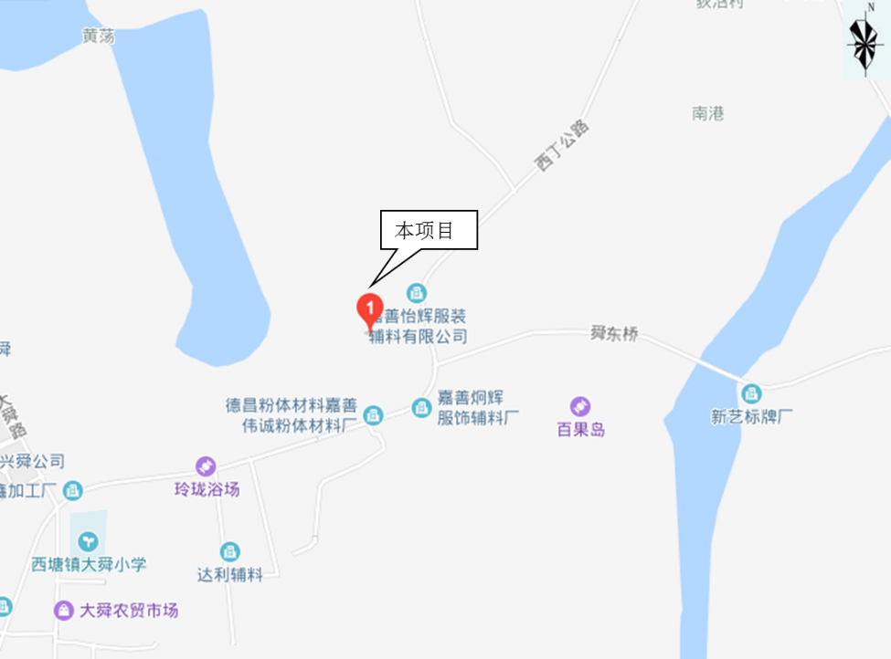
图2-1项目地理位置图
3、厂区平面布置
项目周边环境示意图2-2。

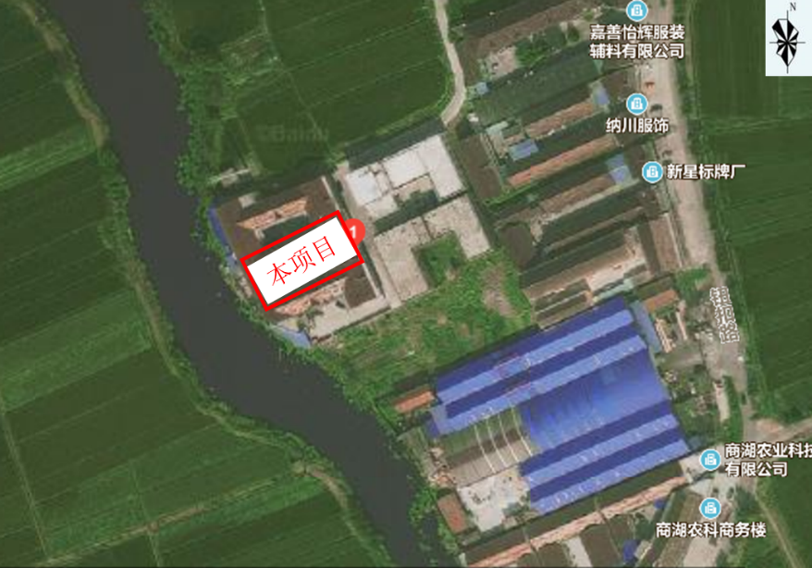
图2-2周边环境示意图（注：厂区西北侧出租给贝壳加工厂）
项目厂房为一幢二层建筑，其中一层由西至东分别布置树脂纽扣车间、锌合金钮扣车间、原料仓库，二层由西至东分别布置塑料纽扣车间、铜钮扣车间、食堂、办公室；摇桶房位于厂房西侧。
4、生产规模和产品方案
本项目产品为树脂纽扣、锌合金钮扣、铜钮扣、塑料纽扣。
设计生产规模为年产树脂纽扣3000万粒、锌合金钮扣1000万粒、铜钮扣1000万粒、塑料纽扣1000万粒。
5、项目主要生产设备
具体生产设备一览表见表2-1。
表2-1项目主要生产设备表
序号 | 设备名称 | 型号 | 环评数量（台） | 实际数量（台） | 备注
1 | 锌合金压铸机 | / | 2 | 2
2 | 冲床 | / | 21 | 8
3 | 注塑机 | S900 | 2 | 2
4 | 摇桶 | / | 20 | 12
5 | 自动制扣机 | / | 18 | 10
6 | 全自动包扣机 | / | 3 | 3
7 | 烘干机 | / | 1 | 1

6、项目投资、环保投资
项目投资共计291万元，环保投资为80万元，占总投资额的27.5%（环保投资一览表见表2-2）。
表2-2环保投资一览表
环保设施名称 | 实际投资（万元）
废水治理 | 30
废气治理 | 10
噪声防治 | 2
固废治理 | 30
绿化及其他 | 8
合计 | 80
7、公用工程
（1）给水：厂区用水依托城市供水网络，由大舜自来水厂提供。
（2）排水：实行雨污分流，雨水经雨水管道排入市政雨水管网；生活污水经化粪池、隔油池预处理，生产废水经抛光废水处理设备处理后与生活污水一并接入市政污水管网，送西部水务（嘉兴）有限公司统一达标处理。
（3）供电：利用厂房已建供电设施，能满足生产需要，生产用电由西塘供电所提供。
（4）生活设施：项目设有员工食堂，不设宿舍。
8、项目变动情况
本项目建设情况与环评相比：
（1）生产产品：树脂纽扣、锌合金钮扣、铜钮扣、塑料纽扣，与环评一致。
（2）生产规模：年产树脂纽扣3000万粒、锌合金钮扣1000万粒、铜钮扣1000万粒、塑料纽扣1000万粒，与环评一致。
（3）设备变更情况：冲床、摇桶、自动制扣机有所减少，其余与环评一致。
（4）原辅料情况：铜带、ABS、色母有所减少，其余与环评一致。
（5）工艺流程：与环评一致。
根据调查，以上调整不增加产能，不增加污染物排放总量，参照《关于印发环评管理中部分行业建设项目重大变动清单的通知》(环办[2015]52号)和《环保部关于印发制浆造纸等十四个行业建设项目重大变动清单的通知》（环办环评[2018]6号）文件，以上工程变更情况不属于重大变更，符合验收要求。
原辅材料消耗及水平衡
1、主要原材料消耗量
项目生产主要原、辅料及用量见表2-3。
表2-3原辅材料用量
序号 | 物料名称 | 环评年消耗量 | 实际年消耗量 | 备注
1 | 铜带 | 35t/a | 30 t/a | -
2 | 锌锭 | 40 t/a | 40 t/a | -
3 | 树脂纽扣（毛坯） | 3000万粒/a | 2000万粒/a | -
4 | 石子 | 0.8 t/a | 0.8 t/a | 循环使用，三个月更换一次
5 | 磨料（无光粉） | 0.5 t/a | 0.5 t/a | 主要成分为石英粉
6 | 皂化液 | 0.1 t/a | 0.1 t/a | 新鲜补充原液量个，使用时需与水按1:4混合
7 | ABS | 50 t/a | 10 t/a | -
8 | 色母 | 2.5 t/a | 1 t/a | -
2、水平衡
本项目废水污染源主要为抛光、甩干废水和生活污水，生活污水约64t/a，生产废水约900t/a。本项目水平衡图见图2-3。
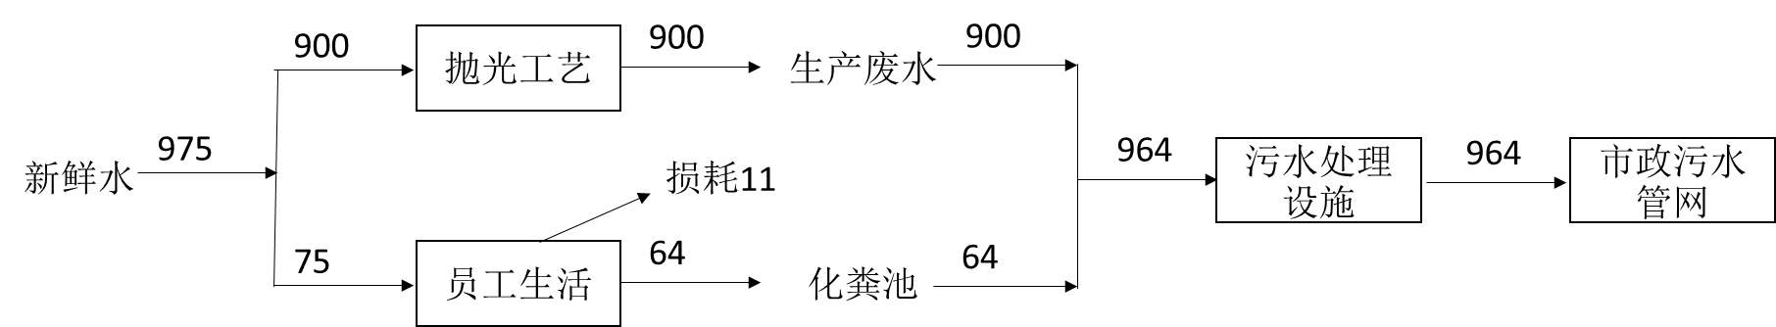

图2-3 水平衡图 单位：t/a

主要工艺流程及产物环节（附处理工艺流程图，标出产污节点）
1、工艺流程及排污节点简述
（1）铜纽扣：
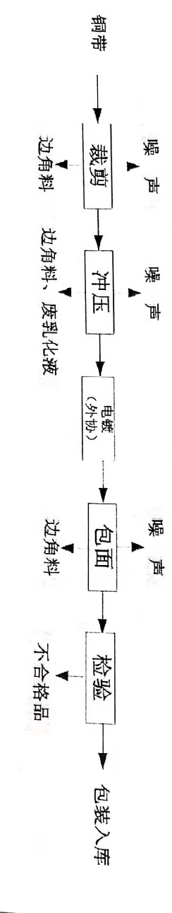
工艺流程：
裁剪：将铜带切割成若干所需规格。该工序产生噪声和边角料。
冲压：利用压力机和模具对铜带施加外力，使之产生塑性变形或分离而获得所需尺寸的金属扣初胚。部分产品根据客户需要，为使边缘更光洁，冲压时需使用皂化液润滑，皂化液原液与水以1:4混合后使用。该工序产生噪声、边角料及废乳化液。
电镀（外协）：利用点解原理在铜钮扣表面上镀上一薄层其他金属或合金。该工序采用外协加工的方式，不在本企业内完成。
包面：根据生产要求，采用包面机使金属扣成型。
检验：采用检扣机检验金属扣尺寸、钮扣眼大小是否符合产品要求，不合格次品外卖资源回收公司。该工序主要产生次品。
包装入库：成品纽扣包装成袋、出厂销售。
（2）锌纽扣
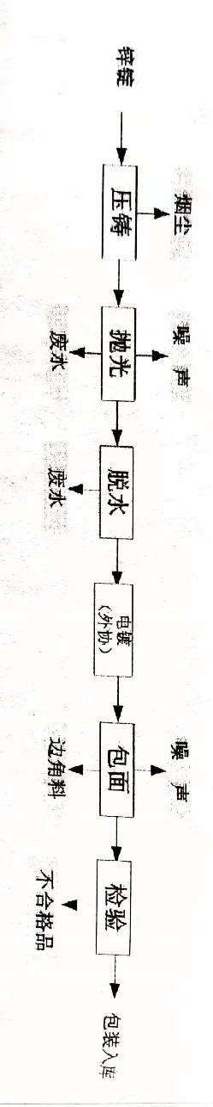
工艺流程：
压铸：将锌锭在压铸机自带熔化炉中熔化，利用高压强制将金属液体压入指定形状的金属模内，自然通风冷却成型，从而获得所需尺寸的锌纽扣初胚。压铸机自带熔化炉，熔融过程用电供能，原料为高纯度锌锭，熔融过程产生少量烟尘。
抛光：采用湿法抛光降低产品粗糙度，将锌纽扣放入加油水和石子的摇桶中进行抛光，根据产品光亮度不同，水磨抛光一般需要2-12h不等。抛光机中的石子循环使用，定期更换（三个月更换一次）。抛光在密闭摇桶内完成，并在水中进行，不会有粉尘产生。该工序主要产生噪声、废水。
脱水：采用甩干机，利用离心力甩干抛光过程中残留在金属扣表面的水，再将经甩干后的钮扣置于空气中，使钮扣表面水分自然蒸发。该工序产生废水。
电镀（外协）：利用点解原理在锌纽扣表面上镀上一薄层其他金属或合金。该工序采用外协加工的方式，不在本企业内完成。
包面：根据生产要求，采用包面机使锌纽扣成型。
检验：采用检扣机检验钮扣眼尺寸、皮带扣大小是否符合产品要求。该工序主要产生次品。
包装入库：成品锌纽扣包装成袋、出厂销售。
（3）树脂纽扣
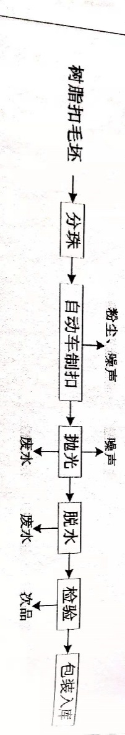
工艺流程：
分珠：外购的树脂扣毛坯经分珠机分拣出厚度、大小不同的型号。
自动车制扣：根据产品需要采用自动制纽机对树脂扣毛坯切割、打磨、钻眼成型。该工序产生加工粉尘和生产噪声。
抛光：采用湿法抛光降低产品粗糙度，将锌纽扣放入加油水和石子的摇桶中进行抛光，根据产品光亮度不同，水磨抛光一般需要2-12h不等。抛光机中的石子循环使用，定期更换（三个月更换一次）。抛光在密闭摇桶内完成，并在水中进行，不会有粉尘产生。该工序主要产生噪声、废水。
脱水：采用甩干机，利用离心力甩干抛光过程中残留在树脂扣表面的水，再将经甩干后的树脂扣置于空气中，使钮扣表面水分自然蒸发。该工序产生废水。
检验（拣珠）：采用拣珠机分拣出大小不同的树脂纽扣，再经过人工筛选出完整度、色度合格的树脂纽扣产品。该工序产生次品。
包装出厂：检验合格产品送包装车间包装成袋，出厂销售。该工序产生废包装材料。
（4）塑料纽扣：
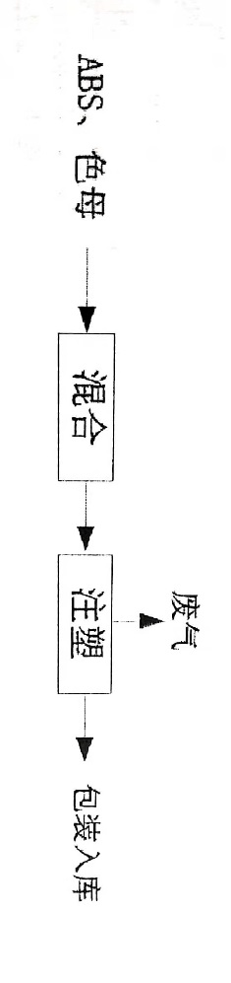
工艺流程：
将ABS及色母在塑料桶内混合均匀，ABS、色母均为颗粒状，混合过程基本不会产生粉尘，色母用量一般为ABS用量的5%；注塑机注射温度一般控制在180-200℃，模具温度控制在60-70℃，自燃通风冷却后即可得到产品。该产品主要污染物为注塑废气。
2、主要污染工序
本项目运营期产生的主要污染物有废水、废气、噪声和固体废物。
表2-4主要产污环节及污染因子一览表
污染类别 | 污染工序 | 污染物名称
废水 | 抛光、脱水工序 | 生产废水
 | 员工生活 | 生活污水
废气 | 压铸工序 | 烟尘
 | 自动车成型工序 | 粉尘
 | 注塑机 | 非甲烷总烃
 | 食堂厨房 | 食堂油烟
噪声 | 生产过程 | 噪声
固废 | 裁剪、冲压、除尘器等 | 边角料及回收后粉尘
 | 冲压 | 废乳化液
 | 抛光 | 石子
 | 检验 | 不合格品
 | 污水处理设施 | 污泥
 | 员工生活 | 生活垃圾

表三、环境保护措施
主要污染源、污染物处理和排放（附处理流程示意图，标出废水、厂界噪声监测点位）

1、废水
本项目废水主要为生产废水和生活污水。具体措施见表3-1。
表3-1 废水排放及防治措施
生产设施/排放源 | 污染物  名称 | 处理方式  实际建设 | 实际排放去向
生活污水 | pH值、悬浮物、化学需氧量、氨氮、总磷、锌 | 化粪池、隔油池 | 污水管网
生产废水 | pH值、悬浮物、化学需氧量、氨氮、总磷、锌 | 调节池、沉淀池 | 污水管网

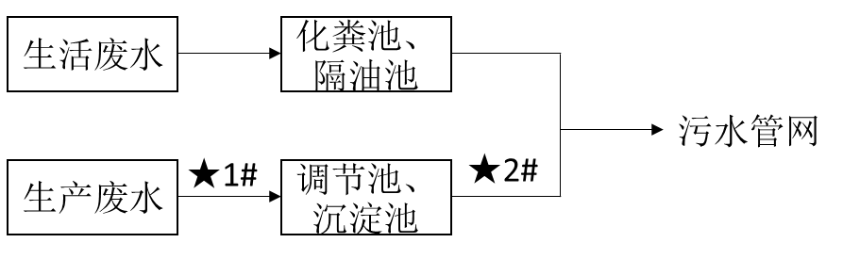
★—废水监测点位
图3-1废水处理工艺流程图

2、噪声
本项目噪声主要来源于机械设备运转产生的机械噪声。超细纤维毛巾车间内平均噪声级分别约78dB。具体噪声防治措施见下表3-2。
表3-2主要噪声源及防治措施
噪声源  设备名称 | 源强dB（A） | 运行方式 | 治理措施
全自动包扣机 | 70-76 | 间歇 | 选用低噪声设备；生产时关闭门窗；加强设备日常维修和保养；严格执行昼间一班制生产，夜间不生产。
冲床 | 75-80 | 间歇
自动制扣机 | 75-78 | 间歇
压铸机 | 72-78 | 间歇
注塑机 | 70-78 | 间歇
摇桶 | 75-80 | 间歇
项目生产厂房 | 75 | 间歇
摇桶房 | 75 | 间歇
4、固废
本项目固废产生量和处置方式见表3-3。
表3-3项目固废产生量及处置方式
固（液）体废物名称 | 来源 | 性质 | 产生量（t/a） |  | 暂存场所 | 处理处置方式及合同  签订情况
 |  |  | 环评 | 实际
生活垃圾 | 员工生活 | 一般  固废 | 2.1 | 1.9 | 垃圾桶 | 当地环卫部门统一清运
边角料及回收后粉尘 | 裁剪、冲压、除尘器等 | 一般  固废 | 10 | 8 | 仓库 | 外售处理
不合格品 | 检验 | 一般  固废 | 3 | 2
污泥 | 污水处理设施 | 一般  固废 | 4.5 | 4.2
石子 | 抛光 | 一般  固废 | 2.4 | 2.1
废乳化液 | 冲压 | 危险  废物 | 0.16 | 0.11 | 危废仓库 | 委托浙江兆山环保科技有限公司处理

表四、环境影响评价结论及环境影响评价批复
建设项目环境影响报告表主要结论及审批部门审批决定：
一、建设项目环境影响报告表主要结论
（一）综合结论
嘉善熙宇服饰辅料厂新增年产树脂纽扣3000万粒、锌合金钮扣1000万粒、铜钮扣1000万粒、塑料纽扣1000万粒技术改造项目符合生态功能区规划；排放污染物符合国家、省规定的污染物排放标准；符合国家、省规定的主要污染物排放总量控制指标；项目污染物排放对周围环境影响较小，能够符合项目所在地环境功能区划确定的环境质量要求；项目符合当地总体规划和土地利用总体规划；符合国家、省和地方产业政策等的要求。因此，只要建设单位严格执行 “三同时”的要求，认真落实各项环保措施，则本项目建设对周围环境影响不大。在此基础上，从环保角度分析，项目的建设是可行的。
（二）污染防治对策
内容  类型 | 排放源 | 污染物  名称 |  | 防治措施 | 预期治理效果
废水 | 抛光、脱水工序 | 生产废水 |  | 经抛光废水处理设备预处理后接入市政污水管网 | 达到《污水综合排放标准》（GB8978-1996）  中的三级标准
 | 员工生活 | 生活污水 |  | 生活污水经化粪池预处理达到纳管标准后，接入工业区污水管网。
废气 | 压铸工序 | 烟尘 |  | 压铸机上方设集气罩废气收集率不低于80%，由1根15m排气筒排放，风机风量不低于3000m³/h | 达到《大气污染物综合排放标准》  （GB16297-1996）表2二级标准。
 | 自动车成型工序 | 粉尘 |  | 收集经一套布袋除尘器处理后通过1根15m高排气筒排放，收集率不低于99%，处理效率99%，风机风量3000m³/h
 | 注塑机 | 非甲烷总烃 |  | 注塑机上方设集气罩，废气收集率不低于80%，由1根15m排气筒排放，风机风量不低于3000m³/h
 | 食堂 | 油烟 |  | 经油烟净化器处理后引至屋顶排放 | GB18483-2001《饮食业油烟排放标准》中型标准。
固体废物 | 一般固废 |  |  | 分类收集外卖，不得露天对方，并按一般固废管理要求做暂时储存管理工作及防雨防渗。 | 资源化利用，符合GB18599-2001《一般工业固体废物贮存、处置场污染物控制标准》
 | 危险废物 |  |  | 废乳化液送有资质单位处置，严禁露天堆放，设专用危废储存间，并按照危险废物管理要求做暂时储存管理工作及防雨防渗；严格执行转移联单制度。 | 无害化处置，符合GB18597-2001《危险废物贮存污染物控制标准》
 | 职工 |  | 生活垃圾 | 环卫部门清运 | 卫生填埋

二、环境影响评价批复
关于嘉善熙宇服饰辅料厂新增年产树脂纽扣3000万粒、锌合金钮扣1000万粒、铜钮扣1000万粒、塑料纽扣1000万粒技术改造项目环境影响报告表的批复
嘉善熙宇服饰辅料厂：
你单位《申请环境影响评价审批的报告》和《嘉善熙宇服饰辅料厂新增年产树脂纽扣3000万粒、锌合金钮扣1000万粒、铜钮扣1000万粒、塑料纽扣1000万粒技术改造项目环境影响报告表》等均收悉。经审查，现对该项目报告表批复如下：
该项目选址于嘉善县西塘镇舜丁公路208号-88，占地面积1333平方米，项目建成后规模为年产树脂纽扣3000万粒、锌合金钮扣1000万粒、铜钮扣1000万粒、塑料纽扣1000万粒。
按照本项目报告表结论，落实报告表提出的环境保护措施，污染物均能达标排放。本项目电镀工艺外协。因此，同意你单位按照报告表中所列建设项目的性质、规模、地点、使用的生产工艺、环境保护措施及下述要求进行项目建设。
一、项目建设中应重点做好以下工作：
1、须进一步采取有效的技术措施和管理手段，以减少各类污染物的排放。根据该项目环评和建设项目审批总量控制的要求，该项目实施后，企业主要污染物排放量控制：化学需氧量0.065吨/年、氨氮0.009吨/年、VOCs0.02吨/年、烟粉尘0.11吨/年，新增量已由企业通过区域替代削减予以平衡。
2、厂区雨污分流。企业各类废水经预处理达标后排入污水管网，污水排放执行《污水综合排放标准》（GB8978-1996）三级标准，氨氮、总磷排放标准执行《工业企业废水氮、磷污染物间接排放限值》（DB33/887-2013）。
3、严格按照平面布置图进行布局。对高噪声设备采取有效的减震、隔声、降噪措施，并加强设备的日常维护。确保边界噪声符合《工业企业厂界环境噪声排放标准》（GB12348-2008）3类标准（昼间≤65dB(A)，夜间≤55dB(A)）。
4、采取有效措施治理废气污染，废气经收集处理达标后通过15米高排气筒排放，废气排放执行《大气污染物综合排放标准》（GB16297-1996）二级标准；食堂油烟废气执行《饮食业油烟排放标准》（GB18483-2001）中型标准。根据环评计算结果，本项目不需设置大气环境防护距离。其他各类防护距离要求请业主、西塘镇政府和有关部门按国家卫生、安全、产业等主管部门相关规定予以落实。
5、固体废物分类处理、处置，做到“资源化、减量化、无害化”。危险废物委托有资质单位进行处置，生活垃圾由环卫部门统一清运处理。
二、严格执行环境保护设施与主体工程同时设计、同时施工、同时投入使用的“三同时”制度。项目应按规定及时报我局申请验收，验收合格后，项目方可正式投入生产。
三、严格按照项目规定范围、规模和采用工艺组织生产。扩大生产规模、改变生产地点、生产内容须重新报批。
四、项目现场的环境保护监督管理由我局西塘环保所负责督促落实。

表五、验收监测质量保证及质量控制
1、监测分析方法
废水、废气和厂界环境噪声的监测分析方法见表 5-1。
表 5-1 监测分析方法
类别 | 项目 | 方法依据 | 仪器设备
废水 | pH值 | 水质pH值的测定玻璃电极法  GB/T 6920-1986 | PHSJ-4A型
 | 悬浮物 | 水质悬浮物的测定重量法  GB/T11901-1989 | 赛多利斯BSA系列  电子天平
 | 化学需氧量 | 水质化学需氧量的测定  重铬酸盐法HJ828-2017 | 50ml  滴定管
 | 氨氮 | 水质氨氮的测定纳氏试剂分光光度法  HJ535-2009 | V-1100D  可见光分光光度计
 | 总磷 | 水质总磷的测定钼酸铵分光光度法GB/T11893-1989 | V-1100D  可见光分光光度计
 | 动植物油 | 水质石油类和动植物油类的测定红外分光光度法HJ637-2018 | OIL400系列红外  分光测油仪
 | 锌 | 水质铜、锌、铅、镉的测定 原子吸收分光光度法 GB/T 7475-1987 | 240FSAA  原子吸收光谱仪
废气 | 颗粒物 | 固定污染源排气中颗粒物的测定与气态污染物采样方法 GB/T16157-1996 | 赛多利斯BSA系列电子天平
 | 总悬浮颗粒物 | 环境空气 总悬浮颗粒物的测定 重量法 GB/T15432-1995
 | 低浓度颗粒物 | 固定污染源废气 低浓度颗粒物的测定 重量法 HJ836-2017 | DV215CD天平
 | 非甲烷总烃 | 环境空气总烃、甲烷和非甲烷总烃的测定 直接进样-气相色谱法 HJ604-2017 | 安捷伦气相色谱仪
噪声 | 厂界噪声 | 工业企业厂界环境噪声排放标准  GB12348-2008 | 多功能声级计AWA5688  声校准器AWA6221B
2、人员资质
监测人员经过考核并持有合格证书。
3、监测分析过程中的质量保证和质量控制
（1）环保设施竣工验收现场监测，按规定满足相应的工况条件，否则负责验收监测的单位立即停止现场采样和测试。
（2）现场采样和测试严格按《验收监测方案》进行，并对监测期间发生的各种异常情况进行详细记录，对未能按《验收监测方案》进行现场采样和测试的原因予以详细说明。
（3）环保设施竣工验收监测中使用的布点、采样、分析测试方法，首先选择目前适用的国家和行业标准分析方法、监测技术规范，其次是国家环保部推荐的统一分析方法或试行分析方法以及有关规定等。
（4）环保设施竣工验收的质量保证和质量控制，按国家有关规定、监测技术规范和有关质量控制手册进行。
（5）参加环保设施竣工验收监测采样和测试的人员，按国家有关规定持证上岗。
（6）水质监测分析过程中的质量保证和质量控制：采样过程中采集不少于 10%的平行样；实验室分析过程一般加不少于 10%的平行样；对可以得到标准样品或质量控制样品的项目，在分析的，在分析的同时对 10%加标回收样品分析。
（7）气体监测分析过程中的质量保证和质量控制：采样器在进现场前对气体分析、采样器流量计等进行校核。
（8）噪声监测分析过程中的质量保证和质量控制：监测时使用经计量部门检定、并在有效使用期内的声级计。
（9）验收监测的采样记录及分析测试结果，按国家标准和监测技术规范有关要求进行数据处理和填报，并按有关规定和要求进行三级审核。

表六、监测内容
1、监测方案

1.1废水验收监测内容
表6-1废水监测内容及频次
编号 | 监测点位 | 污染物名称 | 监测频次
1 | 污水集水池 | pH值、悬浮物、化学需氧量、氨氮、总磷、动植物油、锌 | 连续2天，每天4次
2 | 处理设施排放口 | pH值、悬浮物、化学需氧量、氨氮、总磷、动植物油、锌 | 连续2天，每天4次

1.2废气监测内容
表6-2废气监测内容及频次
编号 | 监测内容 | 污染物名称 | 监测点位 | 监测频次
1 | 制扣废气 | 颗粒物 | 制扣废气进、出口 | 连续2天，每天3次
2 | 注塑压铸废气 | 非甲烷总烃、颗粒物 | 注塑压铸废气出口 | 连续2天，每天3次
3 | 无组织废气 | 非甲烷总烃、总悬浮颗粒物 | 东、南、西、北 | 连续2天，每天4次

1.3噪声监测内容
表6-3噪声监测内容及频次
编号 | 监测内容 | 监测点位 | 监测频次
1 | 厂界噪声 | 东、南、西、北 | 连续2天，每天昼间1次
2、监测布点图
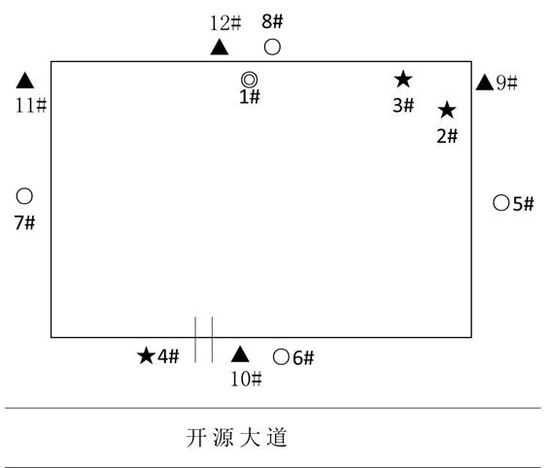
★：废水采样点 ◎：有组织废气采样点
○：无组织废气采样点 ▲：噪声检测点

表七、监测内容与结果评价
1、生产工况核查
1.验收监测期间生产工况记录：
验收监测期间，该项目满足环境保护设施竣工验收监测工况大于75%的要求。详见表7-1。
表7-1建设项目竣工验收监测期间产量核实
序号 | 产品名称 | 监测期间产量 |  |  |  | 年产量  （万粒）
 |  | 2019.11.6 |  | 2019.11.7
 |  | 产量（万粒） | 负荷（%） | 产量（万粒） | 负荷（%）
1 | 树脂纽扣 | 7.8 | 78 | 7.5 | 75 | 3000
2 | 锌合金钮扣 | 3.2 | 96 | 3.1 | 93 | 1000
3 | 铜钮扣 | 3.0 | 90 | 3.1 | 93 | 1000
4 | 塑料纽扣 | 3.1 | 93 | 3.2 | 96 | 1000
注：全年生产天数300天，项目生产规模为年产树脂纽扣3000万粒、锌合金钮扣1000万粒、铜钮扣1000万粒、塑料纽扣1000万粒。

验收监测结果：
1废水验收监测结果
废水监测结果见表7-2。

表7-2废水监测结果数据统计表
采样  点位 | 采样时间 |  | 样品性状 | 检测结果 单位：mg/L pH值无量纲
 |  |  |  | pH值 | 悬浮物 | 化学  需氧量 | 氨氮 | 总磷 | 动植物油 |  | 石油类 | 锌
污水集水池1# | 2019年  11月6日 | 1 | 黑色浑浊 | 6.73 | 210 | 412 | 6.24 | 1.78 | 0.14 |  | 0.12 | 0.12
 |  | 2 | 黑色浑浊 | 6.79 | 230 | 409 | 6.14 | 1.80 | 0.13 |  | 0.12 | 0.11
 |  | 3 | 黑色浑浊 | 6.71 | 215 | 414 | 6.17 | 1.80 | 0.12 |  | 0.13 | 0.11
 |  | 4 | 黑色浑浊 | 6.70 | 240 | 408 | 6.29 | 1.77 | 0.11 |  | 0.15 | 0.10
 |  | 日均值（范围） |  | - | 224 | 411 | 6.21 | 1.79 | 0.12 |  | 0.13 | 0.11
 | 2019年  11月7日 | 1 | 黑色浑浊 | 6.74 | 270 | 414 | 6.28 | 1.81 | 0.13 |  | 0.13 | 0.10
 |  | 2 | 黑色浑浊 | 6.69 | 255 | 411 | 6.21 | 1.77 | 0.10 |  | 0.14 | 0.11
 |  | 3 | 黑色浑浊 | 6.78 | 260 | 418 | 6.24 | 1.77 | 0.10 |  | 0.14 | 0.11
 |  | 4 | 黑色浑浊 | 6.76 | 275 | 416 | 6.19 | 1.79 | 0.11 |  | 0.11 | 0.11
 |  | 日均值（范围） |  | - | 265 | 415 | 6.23 | 1.78 | 0.11 |  | 0.13 | 0.11
 | 最大日均值（范围） |  |  | 6.69-6.79 | 265 | 415 | 6.23 | 1.79 | 0.12 |  | 0.13 | 0.11
采样  点位 | 采样时间 |  | 样品性状 | 检测结果 单位：mg/L pH值无量纲
 |  |  |  | pH值 | 悬浮物 | 化学需氧量 | 氨氮 | 总磷 | 动植物油 | 石油类 |  | 锌
处理设施排放口2# | 2019年  11月6日 | 1 | 无色透明 | 7.01 | 32 | 30 | 1.52 | 2.68 | 0.10 | 0.13 |  | 0.02
 |  | 2 | 无色透明 | 7.03 | 30 | 32 | 1.54 | 2.71 | 0.11 | 0.13 |  | <0.01
 |  | 3 | 无色透明 | 7.10 | 35 | 34 | 1.47 | 2.73 | 0.11 | 0.14 |  | <0.01
 |  | 4 | 无色透明 | 7.09 | 34 | 34 | 1.49 | 2.71 | 0.12 | 0.11 |  | <0.01
 |  | 日均值（范围） |  | - | 33 | 32 | 1.50 | 2.71 | 0.11 | 0.13 |  | 0.02
 | 2019年  11月7日 | 1 | 无色透明 | 7.13 | 40 | 36 | 1.47 | 2.75 | 0.10 | 0.12 |  | 0.02
 |  | 2 | 无色透明 | 7.07 | 38 | 38 | 1.49 | 2.71 | 0.12 | 0.15 |  | 0.02
 |  | 3 | 无色透明 | 7.10 | 44 | 35 | 1.46 | 2.61 | 0.10 | 0.14 |  | <0.01
 |  | 4 | 无色透明 | 7.03 | 41 | 37 | 1.51 | 2.64 | 0.11 | 0.12 |  | 0.01
 |  | 日均值（范围） |  | - | 41 | 36 | 1.48 | 2.68 | 0.11 | 0.13 |  | 0.02
 | 最大日均值（范围） |  |  | 7.01-7.13 | 41 | 36 | 1.50 | 2.71 | 0.11 | 0.13 |  | 0.02
 | 标准限值 |  |  | 6~9 | 400 | 500 | 35 | 8 | 100 | 20 |  | 5.0
执行标准：《污水排放综合标准》（GB 8978-1996）表4三级标准，其中氨氮，总磷污染物执行《工业企业废水氮、磷污染物间接排放限值》（DB 33/887-2013）表1标准。

注：表中监测数据引自浙江诚德检测研究有限公司JZHJ195012。

2废气验收监测结果
有组织废气监测数据见表7-3和7-4，无组织废气监测数据见表7-5，监测期间气象条件见表 7-6。

表7-3有组织废气监测结果数据统计表① 单位：mg/m³
采样点位 | 采样日期 | 检测频次 | 标干流量（m³/h） | 颗粒物
 |  |  |  | 排放浓度(mg/m³) | 排放速率(kg/h)
制扣废气出口3#  (8m) | 2019年  11月6日 | 1 | 1426 | <20 | 0.014
 |  | 2 | 1374 | <20 | 0.014
 |  | 3 | 1394 | <20 | 0.014
 | 2019年  11月7日 | 1 | 1415 | <20 | 0.014
 |  | 2 | 1394 | <20 | 0.014
 |  | 3 | 1349 | <20 | 0.013
 | 最大值 |  | — | <20 | 0.014
 | 标准限值 |  | — | 120 | 0.996*
执行标准：《大气污染物综合排放标准》（GB 16297-1996），排放速率为按照《大气污染物综合排放标准》（GB 16297-1996）附录B内插法计算再严格50%得出。
注：表中监测数据引自浙江诚德检测研究有限公司JZHJ195012。

表7-4有组织废气监测结果数据统计表② 单位：mg/m³
采样  点位 | 采样  日期 | 检测频次 | 标干  流量（m³/h） | 颗粒物 |  | 非甲烷总烃
 |  |  |  | 排放浓度  (mg/m³) | 排放速率  (kg/h) | 排放浓度  (mg/m³) | 排放速率  (kg/h)
注塑压铸废气出口4#  （10m） | 2019年  11月6日 | 1 | 3371 | 5.2 | 0.018 | 2.00 | 6.74×10⁻³
 |  | 2 | 3441 | 6.0 | 0.021 | 2.26 | 7.78×10⁻³
 |  | 3 | 3472 | 5.5 | 0.019 | 2.10 | 7.29×10⁻³
 | 2019年  11月7日 | 1 | 3446 | 6.2 | 0.021 | 2.13 | 7.34×10⁻³
 |  | 2 | 3426 | 5.2 | 0.018 | 1.96 | 6.71×10⁻³
 |  | 3 | 3441 | 5.5 | 0.019 | 1.86 | 6.40×10⁻³
 | 最大值 |  | — | 6.2 | 0.021 | 2.26 | 7.78×10⁻³
 | 标准限值 |  | — | 120 | 1.56* | 120 | 4.44*
执行标准：执行标准：《大气污染物综合排放标准》（GB 16297-1996），排放速率为按照《大气污染物综合排放标准》（GB 16297-1996）附录B内插法计算再严格50%得出。
注：表中监测数据引自浙江诚德检测研究有限公司JZHJ195012。

表7-5无组织废气监测结果数据统计表 单位：mg/m³
序  号 | 检测  项目 | 采样  日期 | 检测点位置 | 检测结果 单位：mg/m³ |  |  |  | 标准限值 | 是否符合
 |  |  |  | 1 | 2 | 3 | 4
1 | 总悬浮颗粒物 | 2019.11.6 | 厂界东侧5# | 0.465 | 0.431 | 0.345 | 0.468 | 1.0 | 符合
 |  |  | 厂界南侧6# | 0.554 | 0.504 | 0.381 | 0.342
 |  |  | 厂界西侧7# | 0.447 | 0.540 | 0.327 | 0.396
 |  |  | 厂界北侧8# | 0.518 | 0.396 | 0.417 | 0.450
2 |  | 2019.11.7 | 厂界东侧5# | 0.482 | 0.359 | 0.452 | 0.430 |  | 符合
 |  |  | 厂界南侧6# | 0.339 | 0.394 | 0.416 | 0.484
 |  |  | 厂界西侧7# | 0.536 | 0.502 | 0.308 | 0.376
 |  |  | 厂界北侧8# | 0.465 | 0.556 | 0.326 | 0.448
3 | 非甲烷总烃 | 2019.11.6 | 厂界东侧5# | 0.80 | 0.72 | 0.65 | 0.80 | 4.0 | 符合
 |  |  | 厂界南侧6# | 0.69 | 0.68 | 0.76 | 0.65
 |  |  | 厂界西侧7# | 0.74 | 0.66 | 0.72 | 0.72
 |  |  | 厂界北侧8# | 0.68 | 0.68 | 0.71 | 0.70
4 |  | 2019.11.7 | 厂界东侧5# | 0.81 | 0.74 | 0.82 | 0.82 |  | 符合
 |  |  | 厂界南侧6# | 0.83 | 0.92 | 0.86 | 0.86
 |  |  | 厂界西侧7# | 0.84 | 0.85 | 0.82 | 0.81
 |  |  | 厂界北侧8# | 0.78 | 0.75 | 0.77 | 0.90
执行标准：《大气污染物综合排放标准》（GB 16297-1996）表2无组织排放监控浓度限值。
注：表中监测数据引自浙江诚德检测研究有限公司JZHJ195012。
表7-6监测期间气象条件
项 目  时 间 |  | 风向 | 风速（m/s） | 气温（℃） | 气压  （Kpa） | 天气状况
2019年  11月6日 | 1 | 北 | 2.2 | 19.0 | 101.1 | 晴
 | 2 | 北 | 2.0 | 20.4 | 101.1 | 晴
 | 3 | 北 | 2.3 | 22.8 | 100.9 | 晴
 | 4 | 北 | 1.8 | 20.8 | 101.0 | 晴
2019年  11月7日 | 1 | 西 | 2.8 | 19.1 | 101.2 | 晴
 | 2 | 西 | 2.8 | 20.3 | 101.2 | 晴
 | 3 | 西 | 2.6 | 22.8 | 101.1 | 晴
 | 4 | 西 | 2.3 | 20.1 | 101.2 | 晴
3、噪声验收监测结果

噪声监测数据见表7-7。

表7-7噪声监测数据
序号 | 检测日期 | 检测点位置 | 昼间Leq dB（A）
 |  |  | 测量时间 | 测量结果
1 | 2019.11.6 | 厂界东侧（9#） | 9:57-10:21 | 61.0
2 |  | 厂界南侧（10#） |  | 61.3
3 |  | 厂界西侧（11#） |  | 63.7
4 |  | 厂界北侧（12#） |  | 63.0
监测时气象条件 |  |  | 天气晴，风速<5m/s
5 | 2019.11.7 | 厂界东侧（9#） | 9:21-9:43 | 60.7
6 |  | 厂界南侧（10#） |  | 61.1
7 |  | 厂界西侧（11#） |  | 62.9
8 |  | 厂界北侧（12#） |  | 63.4
监测时气象条件 |  |  | 天气晴，风速<5m/s
《工业企业厂界环境噪声排放标准》  （GB 12348-2008）3类 |  |  | 65
注：表中监测数据引自浙江诚德检测研究有限公司JZHJ195012。
3、污染物排放总量
本项目涉及总量指标为VOC。具体指标见表 7-7。

表7-7污染物总量控制情况表
污染因子 | 排放浓度/速率 | 环境排放量 | 环评批复 | 是否符合
化学需氧量 | 60mg/L | 0.058 t/a | 0.065t/a | 符合
氨氮 | 8mg/L | 0.008 t/a | 0.009t/a | 符合
VOCs | 7.78×10⁻³kg/h | 0.019t/a | 0.02t/a | 符合
烟粉尘 | 0.035kg/h | 0.084 | 0.11t/a | 符合
注：
化学需氧量环境排放量：60mg/L×964m³/a=0.05784t/a
氨氮环境排放量：8mg/L×964m³/a=0.007712t/a
VOCs（以非甲烷总烃计）环境排放量：7.78×10⁻³kg/h×2400h=0.018672t/a
烟粉尘环境排放量：0.035kg/h×2400h=0.084t/a

表八、环境管理情况
1、管理制度建立和执行情况的检查
嘉善熙宇服饰辅料厂制定了《嘉善熙宇服饰辅料厂环保管理制度》，由总经理全面负责本公司环境保护工作的管理和监测任务，安全环保部人员负责本企业环境保护工作的管理检查工作，协助总经理加强本公司环保管理工作。
2、落实环评批复情况
表8-1批复要求与实际建设情况对照表
环保批复文件要求 | 检查结果
须进一步采取有效的技术措施和管理手段，以减少各类污染物的排放。根据该项目环评和建设项目审批总量控制的要求，该项目实施后，企业主要污染物排放量控制：化学需氧量0.065吨/年、氨氮0.009吨/年、VOCs0.02吨/年、烟粉尘0.11吨/年，新增量已由企业通过区域替代削减予以平衡。 | 企业主要污染物排放总量为：化学需氧量0.058吨/年、氨氮0.008吨/年、VOCs（以非甲烷总烃计）0.19吨/年、烟粉尘0.084吨/年。符合要求。
厂区雨污分流。企业各类废水经预处理达标后排入污水管网，污水排放执行《污水综合排放标准》（GB8978-1996）三级标准，氨氮、总磷排放标准执行《工业企业废水氮、磷污染物间接排放限值》（DB33/887-2013）。 | 项目厂区实行雨污分流。验收监测期间，生产废水和生活污水经预处理达到《污水综合排放标准》(GB8978-1996)三级标准，其中氨氮、总磷符合《工业企业废水氮、磷污染物间接排放限值》(DB33/887-2013)。
严格按照平面布置图进行布局。对高噪声设备采取有效的减震、隔声、降噪措施，并加强设备的日常维护。确保边界噪声符合《工业企业厂界环境噪声排放标准》（GB12348-2008）3类标准（昼间≤65dB(A)，夜间≤55dB(A)）。 | 本项目合理布局，设防振基础及减震圈，种植绿化，加强设备的日常维护。验收监测期间，噪声监测结果符合《工业企业厂界环境噪声排放标准》（GB12348-2008）3类标准（昼间≤65dB(A)）。
采取有效措施治理废气污染，废气经收集处理达标后通过15米高排气筒排放，废气排放执行《大气污染物综合排放标准》（GB16297-1996）二级标准；食堂油烟废气执行《饮食业油烟排放标准》（GB18483-2001）中型标准。根据环评计算结果，本项目不需设置大气环境防护距离。其他各类防护距离要求请业主、西塘镇政府和有关部门按国家卫生、安全、产业等主管部门相关规定予以落实。 | 本项目制扣废气处理后经8米高的烟囱高空排放，注塑压铸废气处理后经10米高的烟囱高空排放，废气污染物浓度均符合《大气污染物综合排放标准》（GB 16297-1996）表2二级标准；无组织废气排放符合《大气污染物综合排放标准》（GB 16297-1996）表2无组织排放监控浓度限值。
固体废物分类处理、处置，做到“资源化、减量化、无害化”。危险废物委托有资质单位进行处置，生活垃圾由环卫部门统一清运处理。 | 本项目边角料及回收后粉尘、不合格品、污泥、石子收集后外售处理；废乳化液委托江兆山环保科技有限公司处置；生活垃圾由环卫部门统一清运。

表九、结论和建议
1、结论
嘉善熙宇服饰辅料厂新增年产树脂纽扣3000万粒、锌合金钮扣1000万粒、铜钮扣1000万粒、塑料纽扣1000万粒技术改造项目在试生产过程中，对其产生的废水、噪声、固废等采取了有效的治理措施。建设中认真执行了“三同时”制度，环保设施及运行管理符合环评和环评批复的要求，各种处理设施运行状况良好。
（1）验收监测期间工况调查结论
验收监测期间，项目主要产品实际平均生产负荷均大于 75%，符合竣工验收的工况要求。
（2）废水监测结论
验收监测期间，项目厂区实行雨污分流。验收监测期间，生产废水和生活污水经预处理达到《污水综合排放标准》(GB8978-1996)三级标准，其中氨氮、总磷符合《工业企业废水氮、磷污染物间接排放限值》(DB33/887-2013)。
（3）废气监测结论
验收监测期间，项目制扣废气处理后经8米高的烟囱高空排放，注塑压铸废气处理后经10米高的烟囱高空排放，废气中颗粒物和非甲烷总烃污染物浓度均符合《大气污染物综合排放标准》（GB 16297-1996）表2二级标准；无组织废气中总悬浮颗粒物和非甲烷总烃排放符合《大气污染物综合排放标准》（GB 16297-1996）表2无组织排放监控浓度限值。
（4）噪声监测结论
验收监测期间，项目东、西、南、北厂界噪声达到《工业企业厂界噪声排放标准》（GB12348-2008）3类标准（昼间≤65dB(A)）。
（5）固废处置情况
本项目边角料及回收后粉尘、不合格品、污泥、石子收集后外售处理；废乳化液委托江兆山环保科技有限公司处置；生活垃圾由环卫部门统一清运。
（6）污染物总量控制
该项目污染物排放总量控制指标符合总量控制要求。
（7）环保设施处理效率结论
《关于嘉善熙宇服饰辅料厂新增年产树脂纽扣3000万粒、锌合金钮扣1000万粒、铜钮扣1000万粒、塑料纽扣1000万粒技术改造项目环境影响报告表的批复》（报告表批复〔2016〕064号）中无废水、废气处理设施处理效率相关要求。
2、总结论
综上所述，嘉善熙宇服饰辅料厂新增年产树脂纽扣3000万粒、锌合金钮扣1000万粒、铜钮扣1000万粒、塑料纽扣1000万粒技术改造项目在建设中严格执行竣工环保“三同时”制度，验收资料齐全，环保污染防治措施基本落实，监测报告中各项污染物指标均达到相应的排放标准及相关环境标准，符合竣工环境保护验收的相关要求。
3、建议
1.加强环保设施的运行管理，确保污染物稳定达标。
2.加强清洁生产管理，减少生产过程中的“跑、冒、滴、漏”。

建设项目竣工环境保护“三同时”验收登记表

填表单位（盖章）： 填表人（签字）： 项目经办人（签字）：
建设项目 | 项目名称 |  |  | 嘉善熙宇服饰辅料厂新增年产树脂纽扣3000万粒、锌合金钮扣1000万粒、铜钮扣1000万粒、塑料纽扣1000万粒技术改造项目 |  |  |  |  |  |  | 项目代码 |  |  | 建设地点 |  | 嘉善县西塘镇大舜舜丁公路208号-88
 | 行业类别（分类管理名录） |  |  | 工艺品及其制造业 C41 |  |  |  |  |  |  | 建设性质 |  | √新建□改扩建□技术改造 |  |  | 项目厂区中心经度/纬度
 | 设计生产能力 |  |  | 年产树脂纽扣3000万粒、锌合金钮扣1000万粒、铜钮扣1000万粒、塑料纽扣1000万粒 |  |  |  |  |  |  | 实际生产能力 |  | 年产树脂纽扣3000万粒、锌合金钮扣1000万粒、铜钮扣1000万粒、塑料纽扣1000万粒 | 环评单位 |  | 浙江省环保设计研究院有限公司
 | 环评文件审批机关 |  |  | 嘉兴市生态环境局嘉善分局（原嘉善县环境保护局） |  |  |  |  |  |  | 审批文号 |  | 报告表批复〔2016〕064号 | 环评文件类型 |  | 报告表
 | 开工日期 |  |  | 2010年8月 |  |  |  |  |  |  | 竣工日期 |  | 2012年10月 | 排污许可证申领时间 |  | /
 | 环保设施设计单位 |  |  | - |  |  |  |  |  |  | 环保设施施工单位 |  | - | 本工程排污许可证编号 |  | /
 | 验收单位 |  |  | 嘉善熙宇服饰辅料厂 |  |  |  |  |  |  | 环保设施监测单位 |  | 浙江诚德检测研究有限公司 | 验收监测时工况 |  | >75%
 | 投资总概算（万元） |  |  | 291 |  |  |  |  |  |  | 环保投资总概算（万元） |  | 15 | 所占比例（%） |  | 5.15
 | 实际总投资（万元） |  |  | 291 |  |  |  |  |  |  | 实际环保投资（万元） |  | 80 | 所占比例（%） |  | 27.5
 | 废水治理（万元） |  |  | 30 | 废气治理（万元） | 10 | 噪声治理（万元） |  |  | 2 | 固体废物治理（万元） |  | 30 | 绿化及生态（万元） |  | 8 | 其他（万元） | -
 | 新增废水处理设施能力 |  |  |  |  |  |  |  |  |  | 新增废气处理设施能力 |  |  | 年平均工作时 |  | 2400
运营单位 |  |  |  | 嘉善熙宇服饰辅料厂 |  |  |  | 运营单位社会统一信用代码（或组织机构代码） |  |  |  |  | 91330421550517274F | 验收时间 |  | 2019.11.6-11.7
污染  物排  放达  标与  总量  控制（工  业建  设项  目详填） |  | 污染物 |  | 原有排  放量（1） | 本期工程实际排放浓度（2） | 本期工程允许排放浓度（3） | 本期工程产生量（4） |  | 本期工程自身削减量（5） |  | 本期工程实际排放量（6） | 本期工程核定排放总量（7） | 本期工程“以新带老”削减量（8） | 全厂实际排放总量（9） | 全厂核定排放总量（10） |  | 区域平衡替代削减量（11） | 排放增减量（12）
 |  | 废水 |  |  |  |  |  |  |  |  | 0.0964 |  |  |  |  |  |  | +0.0964
 |  | 化学需氧量 |  |  |  |  |  |  |  |  | 0.058 | 0.065 |  |  |  |  |  | +0.058
 |  | 氨氮 |  |  |  |  |  |  |  |  | 0.008 | 0.009 |  |  |  |  |  | +0.008
 |  | 石油类
 |  | 废气
 |  | 二氧化硫
 |  | 烟尘
 |  | 工业粉尘 |  |  |  |  |  |  |  |  | 0.084 | 0.11 |  |  |  |  |  | +0.084
 |  | 氮氧化物
 |  | 工业固体废物
 |  | 与项目有关的其他特征污染物 | VOCs |  |  |  |  |  |  |  | 0.019 | 0.020 |  |  |  |  |  | +0.019
注：1、排放增减量：（+）表示增加，（-）表示减少。2、（12）=（6）-（8）-（11），（9）=（4）-（5）-（8）-（11）+（1）。3、计量单位：废水排放量——万吨/年；废气排放量——万标立方米/年；工业固体废物排放量——万吨/年；水污染物排放浓度——毫克/升

附件1：环境影响报告表的批复

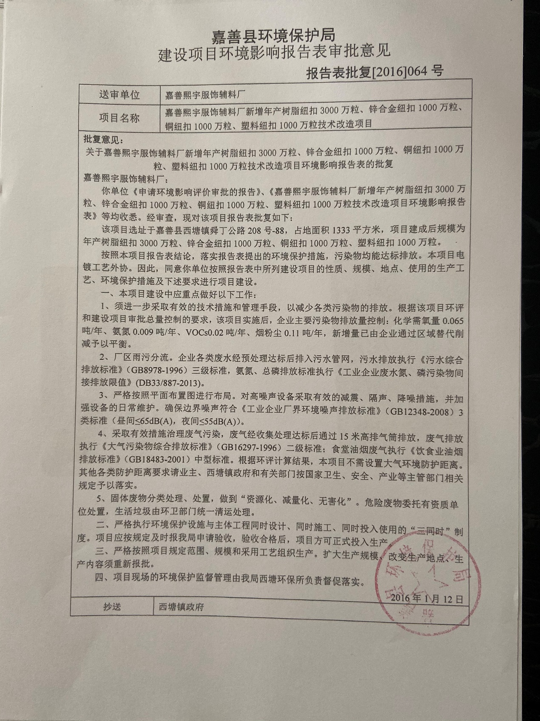

附件2：项目备案书
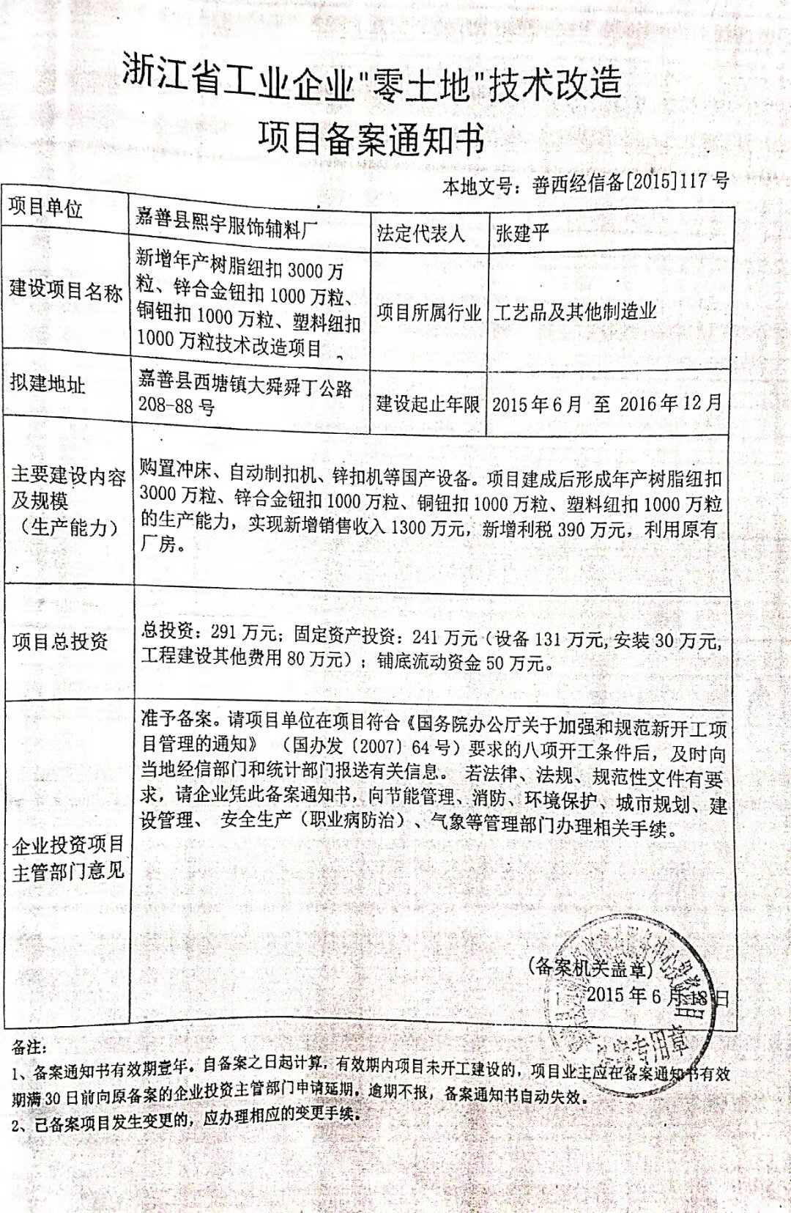

附件3：污水集中处理接收协议
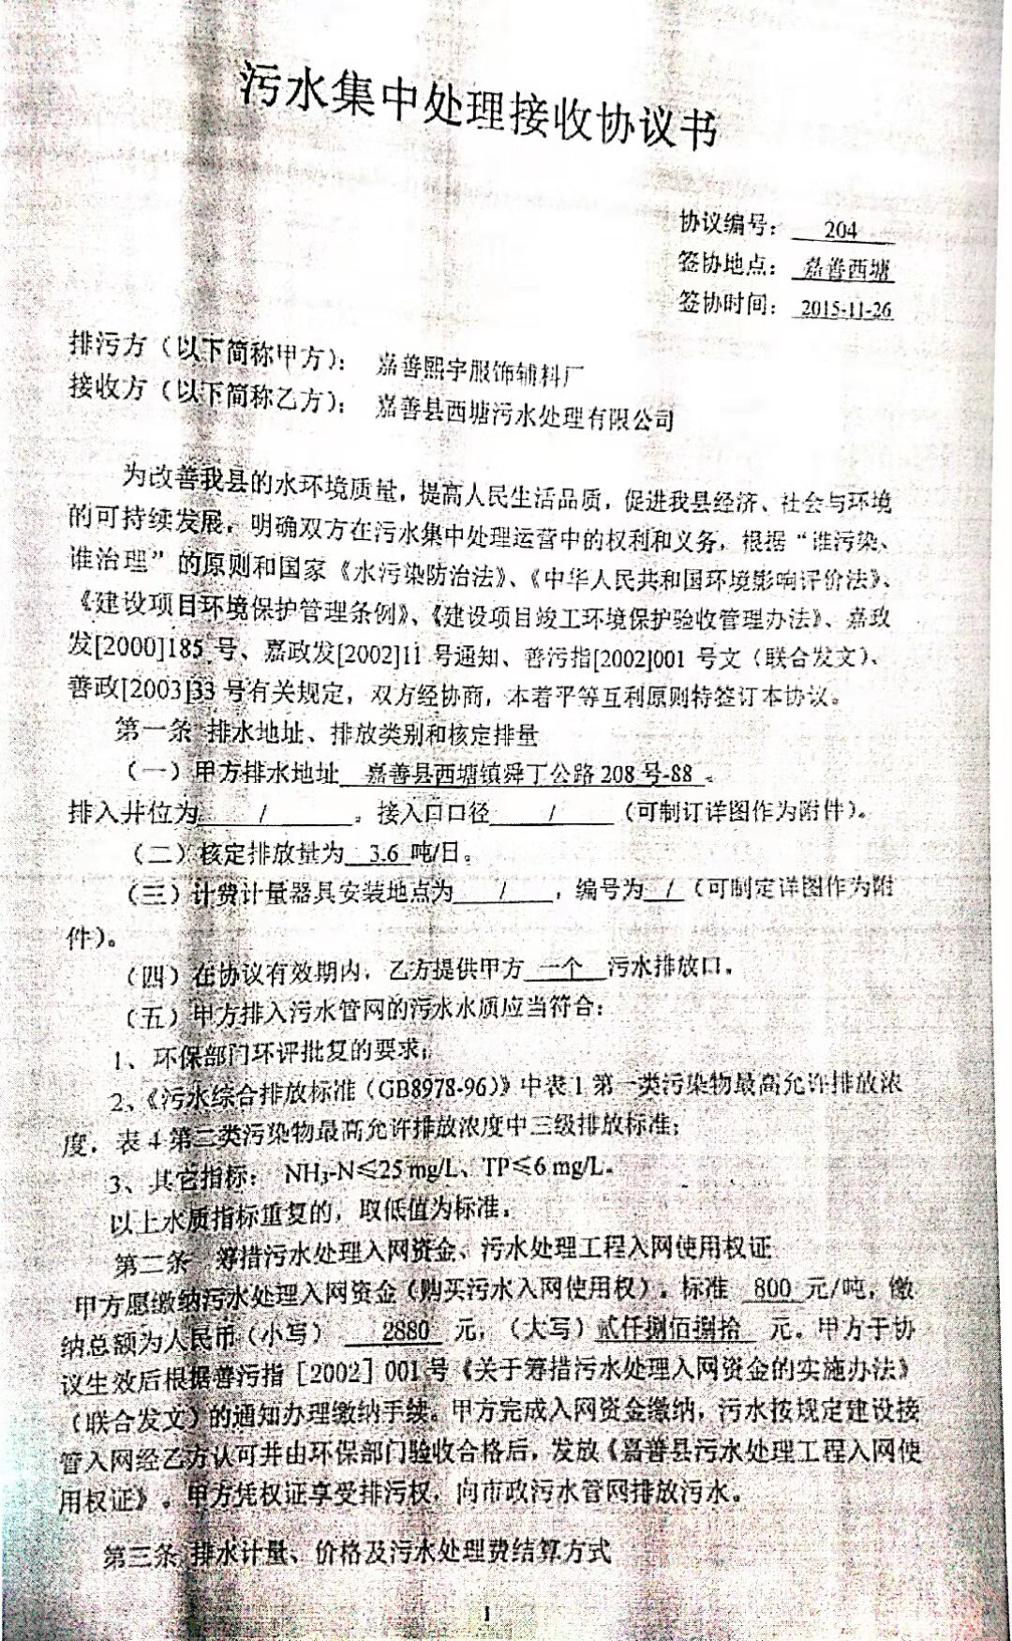
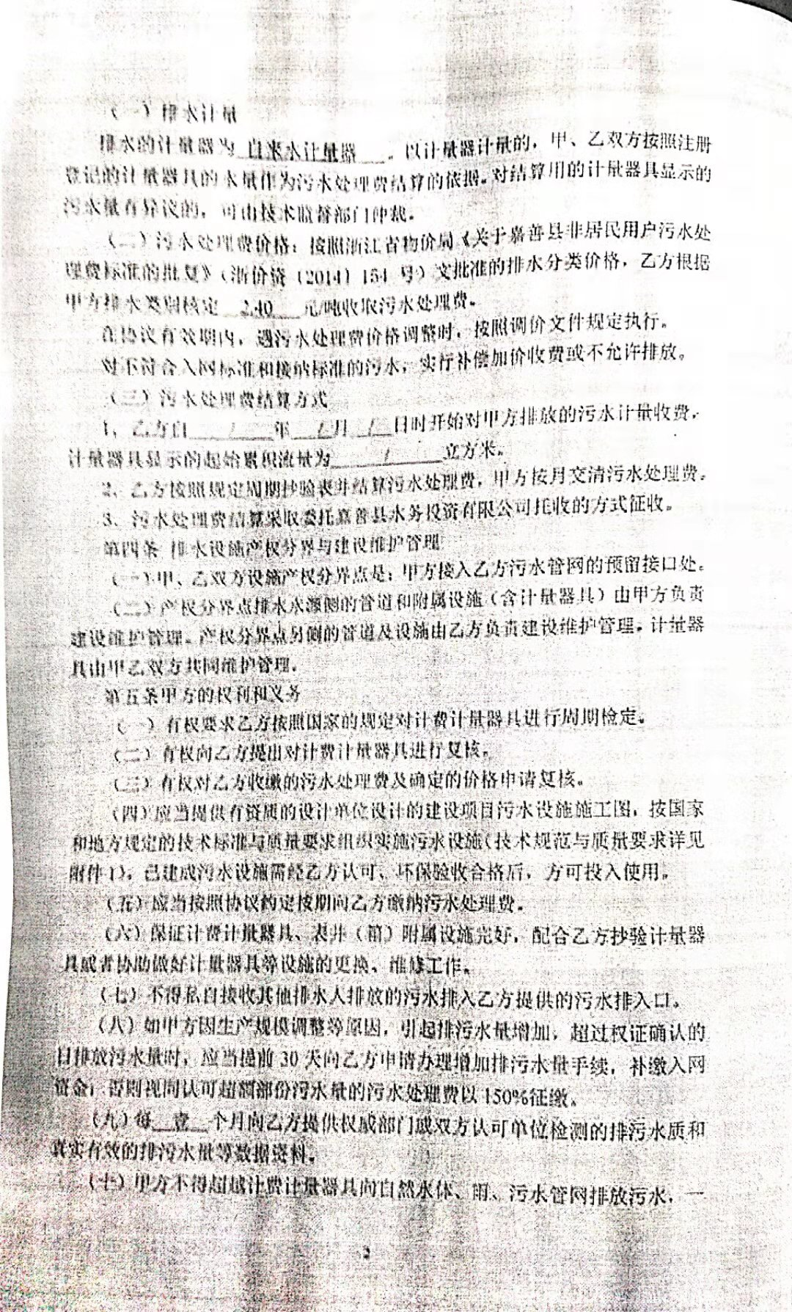

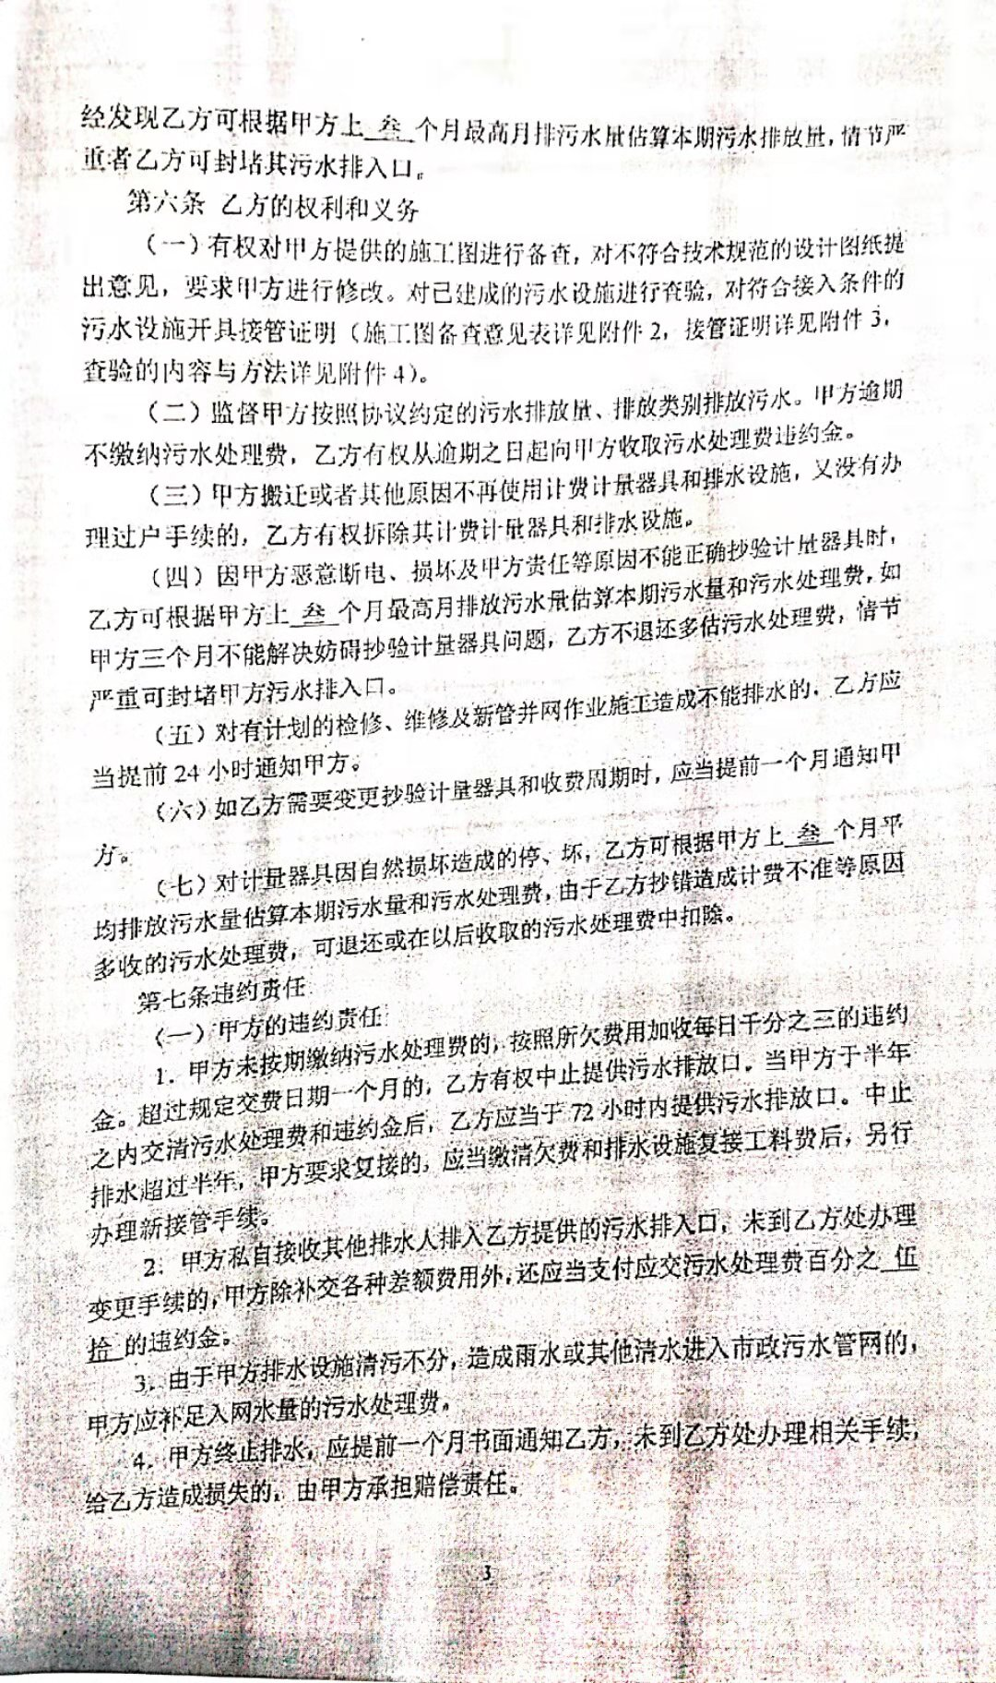

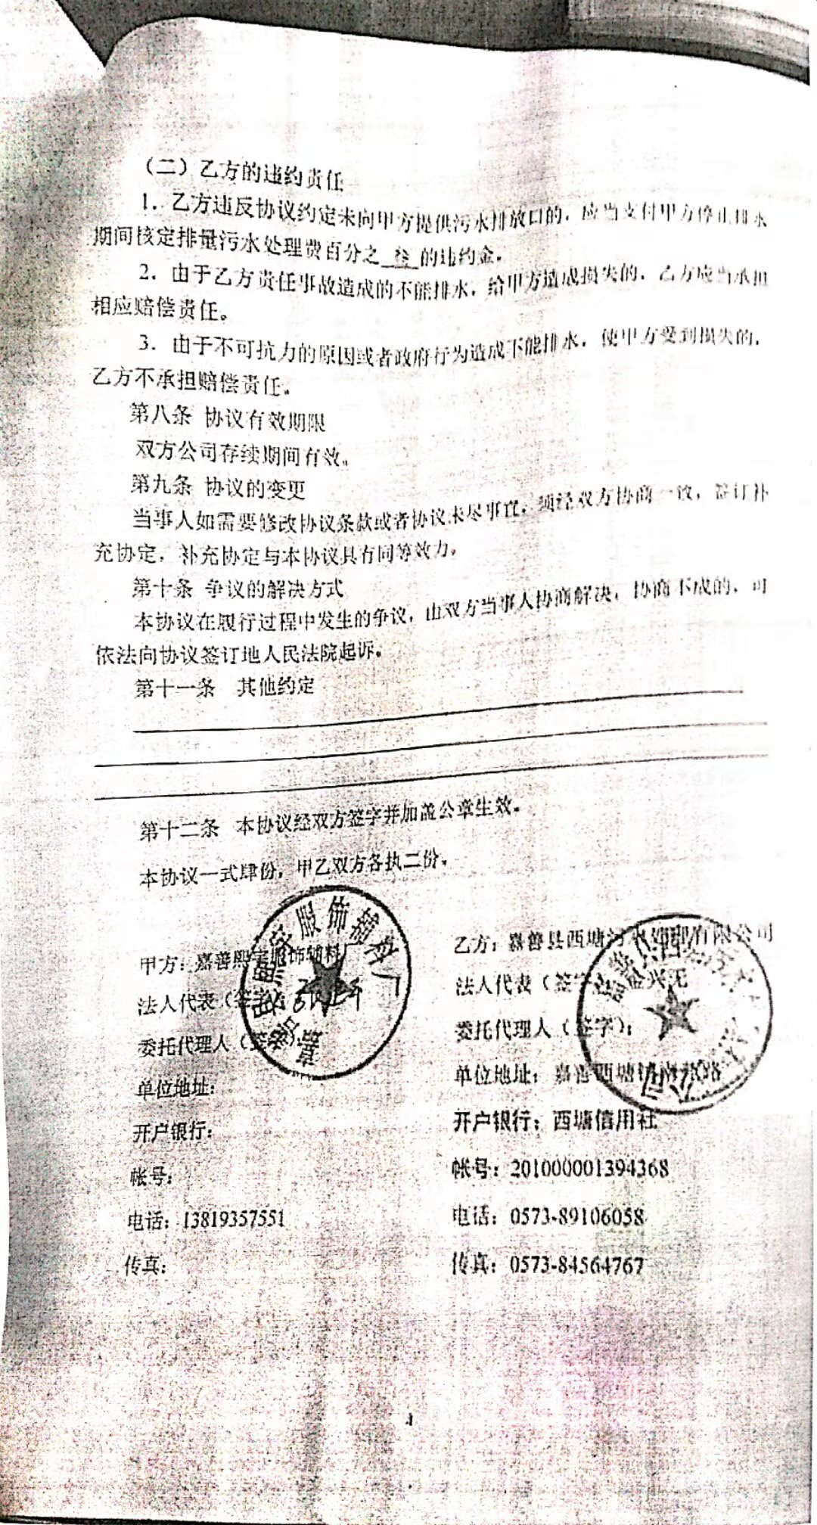

附件4：危废处置合同
